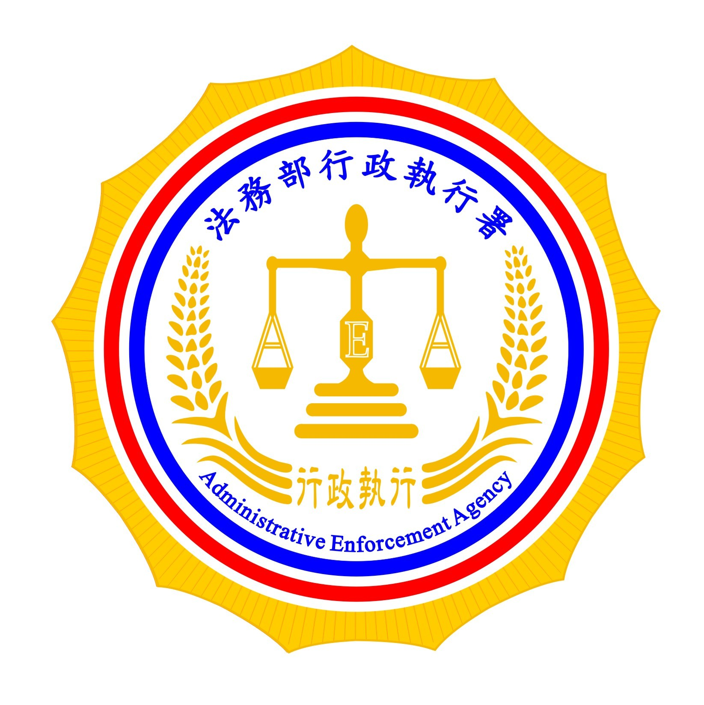 | 法務部行政執行署嘉義分署新聞稿  發稿日期：104年3月12日  發稿單位：執行科（三）  新聞發言人：行政執行官穆治平  連絡電話：05-2711133分機209

法務部行政執行署嘉義分署創造雙贏的通訊投標執行策略
～一則贈與稅成功執行案例～

法務部行政執行署嘉義分署（以下稱嘉義分署）於103年11月底受理執行義務人賴Ｏ美滯欠686萬餘元贈與稅案件。經查義務人即財產贈與人在雲林縣斗六市有筆面積283平方公尺的土地，嘉義分署立即將該筆土地查封進行拍賣。土地價值經送鑑價約值455萬元。因該筆土地現供道路往來使用，嘉義分署執行人員研判恐怕不容易拍賣獲償，所以積極洽尋財產受贈人，對他分析利害得失並提出最有利的解決方案。經仔細研判嘉義分署執行人員提出的建議後，受贈人在嘉義分署104年2月11日進行土地第1次拍賣時，即委託第3人以高於拍賣土地底價的總滯欠金額689萬元通訊投標拍定，本件滯欠案件得以圓滿完全獲償。
本件滯欠贈與稅案件執行過程中，嘉義分署執行人員思索縱使將贈與人土地順利拍賣出去，但最高價額也只在455萬元以下，顯然不足抵償滯欠金額。經調查贈與財產受贈人有不少資產，執行人員立即積極連繫受贈人，告知依遺產及贈與稅法規定：如果無法由贈與人財產執行清償時，可改核課受贈人財產執行。嘉義分署執行人員建議受贈人可在嘉義分署拍賣贈與人土地時，直接以滯欠金額為投標金額前來投標，除了可以一勞永逸解決欠稅問題，又可以同時取得拍賣土地所有權，可謂一舉二得。受贈人自知本筆欠稅賴也賴不掉，經權衡利弊得失後覺得嘉義分署執行人員的建議最符合他的利益，因此便欣然同意前來投標，因為受贈人身在台中，為便利前來投標建議他利用嘉義分署通訊投標方式，由嘉義分署的網站上自行將通訊投標書及信封列印下來填寫，受贈人果然在拍賣日前寄來投標書拍定清償。（嘉義分署通訊投標方式請上www.cyy.moj.gov.tw）
嘉義分署表示行政執行雖然是依法對於滯欠稅罰款的義務人財產強制執行，甚至必要時採取對於義務人限制出境、拘提及管收等限制人身自由的強制手段。但是衡量採取對於義務人最小侵害方式達到清償的目的，甚至以義務人及利害關係人最大利益為考量，以適宜執行方法達到雙贏的結果才是嘉義分署執行人員努力的目標。

【電子檔請至嘉義分署網站http://www.cyy.moj.gov.tw/ 下載】

